第１２回アコーディオン伴奏で歌う会

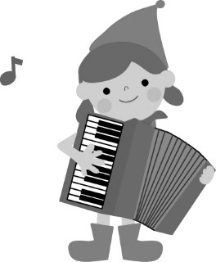

もみじ、秋の夜半、まっかな秋、秋桜、小さい秋みつけた、リンゴ追分、

長崎の鐘、シュワジュべチカ、マイウエイ、月の沙漠、ふれあい、ふるさと

いい日旅立ち、野に咲く花のように、戦争を知らない子供たち、リンゴの唄

手のひらを太陽に、ナオミの夢、ニコライの鐘、誰か故郷を想わざる、友よ

東京ラプソディー、夢淡き東京、花は咲く、銀河鉄道999、峠の我が家　　他

、かわいいあの娘、他

※曲目は変更することがあります

懐かしい唄を歌いましょう!!

名伴奏（？）　迷伴奏（！）で

日　時：　**2023**年**10**月**18**日（水）　入場無料

*入場無料*

　　　　　　午後**2**時**30**分～**4**時**30**分（開場**2**時）

場　所:　ルネこだいら　Ｂ１　レセプションホール　　　　　　　　　ＴＥＬ．042-345-5111 小平駅南口より徒歩3分

* 会場には駐車場はございません。公共の交通機関をご利用ください。

パティオはなおか

〔お問い合わせ〕　花岡アコーディオン教室

（国立・恵比寿・清瀬・所沢）

ＴＥＬ．080-5170-8703